УРОК 33
Тема. Художнє конструювання предметів побуту. Плетення з кольорових смужок картону. Килимок

Мета: ознайомлювати учнів ще з одним художнім прийомом обробки паперу — плетінням; розвивати координацію рухів пальців, точність у кресленні; виховувати творчі здібності, увагу, естетичний смак.
Обладнання: лінійка, олівець, кольоровий картон, клей, ножиці.
ХІД УРОКУ
І. Організація учнів класу
Всі почули ви дзвінок,
Він покликав на урок.
Кожен з вас вже постарався —
До уроку приготувався.
Тож девіз тепер згадаймо
І урок вже починаймо.
Девіз уроку діти промовляють хором:
Руки твої — найкращий скарб,
Коли умієш їм дати лад.

II. Повідомлення теми і мети уроку
1. Перевірка готовності учнів до уроку
2. Актуалізація опорних знань
— Що таке предмети побуту?
— Назвіть, які ви знаєте предмети побуту?
— Якими предметами ви користуєтесь найчастіше?
3. Розгадування кросворду
— Сьогодні на уроці ми виготовлятимемо один із предметів побуту, що є в кожній хаті. А який саме, ви дізнаєтесь, якщо правильно заповните клітинки кросворду.

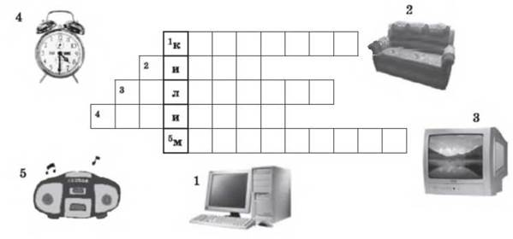

III. Робота над темою уроку
1. Бесіда
— Так, сьогодні ми будемо виготовляти килим.
Усе необхідне — клей, ножиці, картон, лінійки, олівці — у вас є. Але найголовніше, що нам потрібно сьогодні на уроці — це справжні роботящі руки, терпіння і працьовитість. І річ вийде красивою і привабливою.
2. Розглядання зразків виготовлених килимків
— Уважно розгляньте зразки і скажіть, що найпотрібніше для сьогоднішнього уроку? (Клей, ножиці, кольоровий картон, і найголовніше — людські руки.)
3. Слухання казки
Жили-були у шухляді клей, ножиці і папір. Вони щодня сперечались між собою, хто з них найпотрібніший, найголовніший. Якось хтось висунув шухляду, і її мешканці побачили свого господаря-хлопчика. Він брав ножиці і вирізав ними деталі з паперу. Потім клеєм наклеював їх. Вийшов гарний кольоровий листочок із метеликом.
Усі залишились задоволені, бо зрозуміли, що найголовніша тут — людина, її вмілі руки. Отож, коли папір, клей і ножиці повернулися у шухляду, сперечатись їм уже не хотілося. Усі вони бажали, щоб їх швидше взяли до роботи.
4. Повторювання правил роботи користуванням ножицями і клеєм (див. урок 1)
5. Практична робота учнів

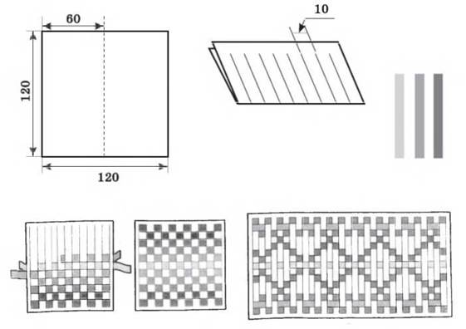

IV. Підсумок уроку
— Чи сподобався вам сьогоднішній урок?
— Що робили протягом уроку?
— Чи ви задоволені своєю роботою?
— Можливо, хтось уважає, що міг би працювати краще? Оцінювання виконаних робіт за «шкалою оцінювання». Організація виставки дитячих робіт.

